**Fundação Indaiatubana de Educação e Cultura**

**Centro Universitário das Faculdades Associadas**

**INFORMÁTICA**

**FABRICIO JULIARI**

**KASSIANE CRISTINA GONÇALVES**

**LUÍS GUSTAVO DE FREITAS**

**VITOR RAFAEL SILVA**

**Projeto Sistema Hoteleiro**

**SÃO JOÃO DA BOA VISTA, 2019**

FABRICIO JULIARI

KASSIANE CRISTINA GONÇALVES

LUÍS GUSTAVO DE FREITAS

VITOR RAFAEL SILVA

**PROJETO SISTEMA HOTELEIRO**

Trabalho de Conclusão de Curso apresentada como requisito parcial à obtenção do título de Técnico em Informática, da FIEC/UNIFAE.

Orientador: Prof. Wagner Landiva de Souza.

SÃO JOÃO DA BOA VISTA,

Centro Universitário das Faculdades Associadas, 2019

APROVAÇÃO

Projeto TCC apresentado para obtenção do conceito da disciplina Projeto de Sistemas II

Nomes dos Alunos

Projeto TCC apresentado em / /

Nome do Orientador

Nome do 1º Examinador

Nome do 2º Examinador

Nome do Coordenador do Curso

DEDICATÓRIA

Dedicamos este trabalho a todos que contribuíram diretamente ou indiretamente com a nossa formação acadêmica.

AGRADECIMENTO

Certamente estes parágrafos não irão atender a todas as pessoas que fizeram parte dessa importante fase de nossas vidas. Portanto, desde já pedimos desculpas aquelas pessoas que não estão presentes entre essas palavras, mas elas podem estar certas que fazem parte do pensamento e tem a nossa gratidão.

Agradecemos aos orientadores e Professores Adriana Costa Nascimento, Adriana Godoy Gruli, Carlos Aberto Rodolpho de Oliveira, Fernanda Menezes Ferrari Esteves, Gabriel Akira Yanaguya, Manuela de Stefano Pereira, Thiago, e Wagner Landiva pela sabedoria com que nos guiaram nesta trajetória tão importante de nossas vidas.

Aos colegas de sala e a Secretaria do Curso, pela cooperação.

Gostaríamos de deixar registrado também, o reconhecimento dos familiares, pois acreditamos que sem o apoio deles seria difícil vencer esse desafio.

Enfim, a todos os que por algum motivo contribuíram para a realização deste projeto.

EPÍGRAFE

O perigo de verdade não é que os computadores passem a pensar como humanos, mas sim que humanos passem a pensar como computadores.

(Sydney Harris).

RESUMO

**RESUMO:** O projeto proposto é de um software que realiza a administração de um hotel, com o objetivo de cadastrar, registrar e editar as informações dos funcionários, dos hóspedes que irão se hospedar, dos quartos disponíveis e de suas características, das reservas efetuadas, dos pagamentos, lembrete para possibilitar melhorias.

**Palavras-chave:** Hotel. Ferramenta de Controle. Desenvolvimento;

ABSTRACT

**ABSTRACT**: The proposed project is a hotel management software designed to record, record and edit as information of staff, guests staying, available rooms and their characteristics, reservations made, payments, reminder to enable improvements.

**Keywords:** Hotel. Control Tool. Development;

SUMÁRIO DAS IMAGENS

Figura 1 - Diagrama de Caso de Uso 13

Figura 2 - Projeto Conceitual 14

Figura 3 - Projeto Lógico 15

Figura 4 - Análogo 19

Figura 5 - Análogo 19

Figura 6 - Tríade 20

Figura 7 - Sombras 20

Figura 8 - Tela de Login 24

Figura 9 - Tela Inicial primaria 25

Figura 10 - Tela secundaria 25

Figura 11 - Tela de Cadastro de Funcionários 26

Figura 12 - Tela de Exclusão de Funcionário 27

Figura 13 - Tela de Ver Funcionário 28

Figura 14 - Tela de Editar Funcionário 29

Figura 15 - Tela de Cadastrar novo Hóspede 30

Figura 16 - Tela de Excluir Hóspede 31

Figura 17 - Tela de Ver Hóspede 32

Figura 18 - Tela de Editar Hóspede 33

Figura 19 - Tela de Cadastrar novo Quarto 34

Figura 20 - Tela Excluir Quarto 35

Figura 21 - Tela de Ver Quarto 36

Figura 22 - Tela de Editar Quarto 37

Figura 23 - Tela de Cadastrar nova Reserva 38

Figura 24 - Tela de Excluir Reserva 39

Figura 25 - Tela de Ver Reservas 40

Figura 26 - Tela de Editar Reserva 41

Figura 27 - Tela de Cadastrar novo Pagamento 42

Figura 28 - Tela de Excluir Pagamento 43

Figura 29 - Tela de Ver Pagamentos 44

Figura 30 - Tela de Editar Pagamento 45

Figura 31 - Tela de Cadastrar novo Lembrete 46

Figura 32 - Tela de Excluir Lembrete 47

Figura 33 - Tela de Ver Lembrete 48

Figura 34 - Tela de Editar Lembrete 49

Figura 35 - Tela da Equipe de Desenvolvimento 50

Sumário

1 INTRODUÇÃO  PÁG.11

1.1 Sistema do Hotel PÁG.11

1.2 Equipe PÁG.11

1.3 Requisitos PÁG.11

1.4 Tecnologias PÁG.12

1.5 Metodologia PÁG.12

2 OBJETIVO PÁG.13

3 DESENVOLVIMENTO PÁG.14

3.1 Diagrama de caso de uso PÁG.14

3.2 Banco de Dados PÁG.15

3.3 Projeto Conceitual PÁG.15

3.4 Projeto Lógico PÁG.16

3.5 Projeto Físico PÁG.17

3.6 Relatório da Programação PÁG.20

4 RELATÓRIO DO DESIGNER PÁG.29

4.1. Análogo PÁG.29

4.2 Tríade PÁG.31

4.3 Sombras PÁG.31

4.4 Personalizado PÁG.32

5 FOTOS DO PROCESSO DAS TELAS PÁG.34

6 CONCLUSÃO PÁG.64

6.1 Trabalhos Futuros PÁG.64

# 1 INTRODUÇÃO

1.1 Sistema do Hotel

Para o desenvolvimento deste projeto, foram pesquisadas formas que facilitam o melhor entendimento do cliente, procurando facilitar o manuseio do software, desta forma qualquer tipo de usuário conseguirá utilizar o sistema sem muitas complicações.

O software traz melhorias no gerenciamento do hotel, agilizando em suas principais funções, como cadastrar reservas para um hóspede sem precisar procurar em uma planilha extensa.

O sistema tem a opção de cadastrar funcionários que podem ou não ter login e senha para acessarem o sistema de acordo com o seu cargo.

A aplicabilidade de lembretes é importante para orientar os funcionários a lembrarem de eventos importantes e retornarem um feedback com possíveis melhorias.

**1.2 Equipe**

A equipe de desenvolvimento do Software do Hotel é composta pelos alunos da turma de Informática, Fabricio Juliari, Kassiane Cristina Gonçalves, Luís Gustavo de Freitas e Vitor Rafael Silva. Foram definidas as funções de cada integrante

* Fabricio como Desenvolvedor de banco de dados e desenvolvedor de designer;
* Kassiane como líder e documentadora;
* Luís como programador e desenvolvedor de designer secundário;
* Vitor como tester.

**1.3 Requisitos**

O projeto proposto é definido como uma ferramenta de controle de software para um hotel, contendo cadastro de hóspedes, funcionários e usuários controlando também o estoque do Hotel, e as reservas de quartos, assim como o pagamento de salário dos funcionários.

**1.4 Tecnologias**

As tecnologias utilizadas para desenvolvimento do projeto foram:

* **MySQL** **Workbench 5.2** e **8.0 CE** para o armazenamento dos dados;
* **Java** para a codificação do software;
* **Trello** para acompanhar e gerenciar o desenvolvimento do projeto;
* **Photoshop CS6** e **CC 2019** para editar imagens;
* **Paint** (Windows) para editar imagens;
* **Python 3.7** para gerar a lista de anos dos campos de data;
* **Git** e **Google Drive** como servidor de backup;
* **NetBeans IDE 8.2** para o desenvolvimento do software;

**1.5 Metodologia**

A metodologia empregada para desenvolvimento da ferramenta foi dada de acordo com o fluxograma abaixo:

As etapas da metodologia são descritas de acordo com:

1. Levantamento de requisitos: Os requisitos foram previamente descritos no capítulo 11, sendo definidos pelos alunos.
2. Planejamento: O planejamento foi, Banco de dados, Java, Designer, testes, aprovação.
3. Desenvolvimento: Finalizado com sucesso.
4. Testes: Foram realizados os seguintes testes.

* Banco de Dados.
* Java.

Começou no dia 05/08/2019.

Terminou no dia 04/11/2019.

# 2 OBJETIVO

O objetivo principal do software é tornar o gerenciamento de um hotel muito mais simples, prático e de fácil entendimento. Possuindo cadastro de quartos, funcionários, lembretes, hospedes, pagamentos e reservas podendo também atualizar e excluir dados, além de ter a função de lembrar o usuário de algum evento importante.

# 3 DESENVOLVIMENTO

**3.1 Diagrama de caso de uso**

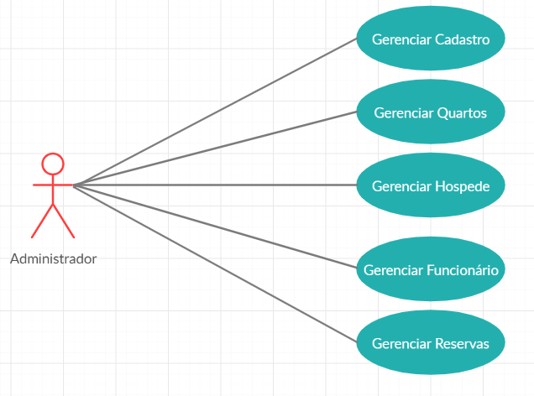

Figura 1 – Diagrama de Caso de Uso

**3.2 Banco de Dados**

O Banco de Dados utilizado para o desenvolvimento e aplicação do software em MYSQL, é composto pelas seguintes tabelas: funcionários, hóspedes, quartos, lembretes e reservas. Utilizadas para armazenar dados específicos de acordo com as informações e realizar consultas em conjunto com o software, atendendo os requisitos do sistema.

**3.3 Projeto Conceitual**

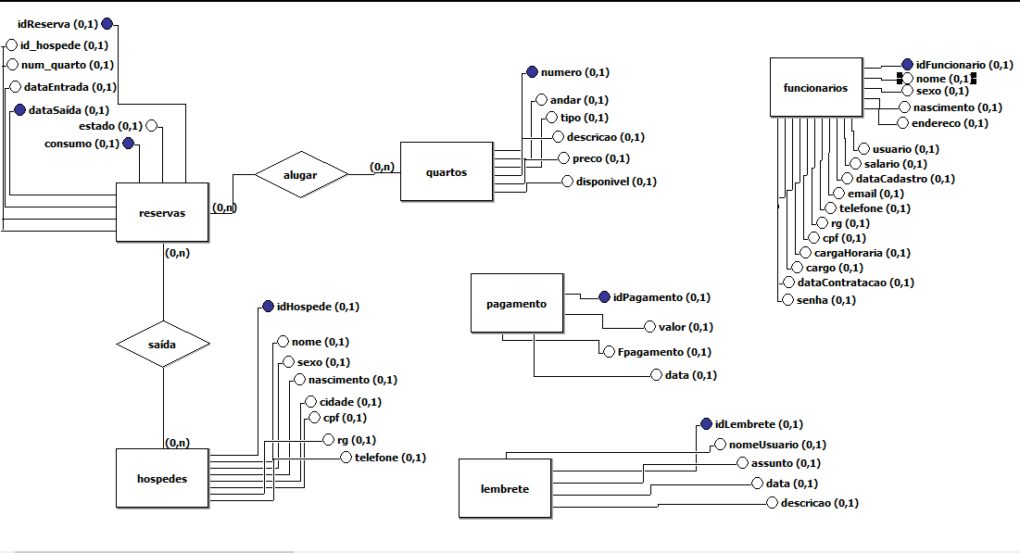

Figura 2 - Projeto Conceitual

**3.4 Projeto Lógico**

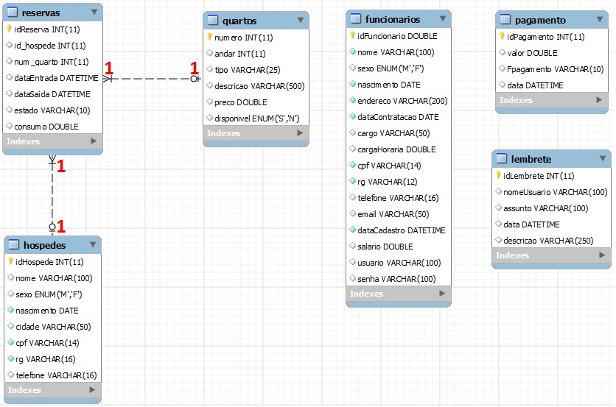

Figura 3 - Projeto Lógico

**3.5 Projeto Físico**

create database hotel;  
  
#TABELA FUNCIONARIOS  
use hotel;  
create table funcionarios (  
idFuncionario double primary key auto_increment not null,  
nome varchar (100) not null,  
sexo enum ('M', 'F','Outros') not null,  
nascimento date not null,  
endereco varchar (200) not null,  
dataContratacao date not null,  
cargo varchar (50) not null,  
cargaHoraria double not null,  
cpf varchar (14) unique not null,  
rg varchar (12) unique not null,  
telefone varchar(16) not null,  
email varchar(50) not null,  
dataCadastro datetime not null,  
usuario varchar(100),  
senha varchar(100)  
);  
  
#TABELA HOSPEDES  
use hotel;  
create table hospedes (  
idHospede int primary key auto_increment not null,  
nome varchar (100) not null,  
sexo enum ('M', 'F','Outros') not null,  
nascimento date not null,  
cidade varchar(50) not null,  
cpf varchar(14) unique not null,  
rg varchar (16) unique not null,  
telefone varchar(16) not null  
);  
  
#TABELA QUARTOS  
use hotel;  
create table quartos (  
numero int primary key not null,  
andar int not null,  
tipo varchar (25) not null,  
descricao varchar (500) not null,  
preco double not null,  
disponivel enum ('S', 'N') not null  
);  
  
#TABELA DE CONTROLE DE DINHEIRO  
/*use hotel;  
create table fluxodecaixa (  
idFluxo int primary key auto_increment,  
nome varchar(100),  
valor double,  
data date,  
ESD enum ('Pagar', 'Receber')  
);*/  
  
#TABELA DE ESTOQUE  
/*use hotel;  
create table estoque (  
idEstoque double primary key auto_increment,  
nome varchar(100),  
descricao varchar(200),  
quantidade int,  
valor double,  
validade date  
);*/  
  
#TABELA RESERVAS  
use hotel;  
create table reservas(  
idReserva int primary key auto_increment not null,  
id_hospede int not null,  
num_quarto int not null,  
dataEntrada datetime not null,  
dataSaida datetime not null,  
estado varchar(10) not null,  
consumo double not null,  
  
foreign key (id_hospede) references hospedes (idHospede),  
foreign key (num_quarto) references quartos (numero)/*,  
foreign key (consumo) references estoque (idEstoque)*/  
);  
  
#TABELA PAGAMENTOS - GERAR RELATÓRIO  
use hotel;  
create table pagamento(  
idPagamento int primary key auto_increment not null,  
valor double not null,  
Fpagamento varchar(50) not null,  
data datetime not null,  
    descricao varchar(200) not null/*,  
id_Fluxo int not null,  
pFuncionario double not null,  
  
foreign key (id_Fluxo) references fluxodecaixa (idFluxo),  
foreign key (pFuncionario) references funcionarios (salario)*/  
);  
  
#LEMBRETES  
use hotel;  
create table lembrete (  
idLembrete int primary key auto_increment not null,  
nomeUsuario varchar(100) not null,  
assunto varchar(100) not null,  
data datetime not null,  
descricao varchar(250) not null  
);

**3.6 R****elatório da Programação**

FUNÇÕES E DETALHES

* o software exibe uma saudação que está no formato de "Bom dia", "Boa tarde" ou "Boa noite" seguido do nome completo do funcionário.
* o software também exibe o nome de usuário logado no sistema ao lado do ícone de logout, onde é possível sair e logar com um usuário diferente.
* também exibe a hora em uma fonte grande para a melhor visualização do horário já com os segundos.
* cada função das abas têm uma cor diferente para ficar mais fácil a distinção das funções, sendo verde para cadastro, vermelho para exclusão, laranja para visualização e roxo para a modificação.

TELA DE LOGIN

Tela de login foi feita para ser simples e rápida para logar, tendo dois campos e dois botões:

* usuário e senha;
* entrar e sair;

Quando é inserido um usuário ou uma senha que não está cadastrada no banco de dados o software exibe uma pequena animação e um aviso de que o usuário ou a senha estão incorretos.

TELA DE EQUIPE DE DESENVOLVIMENTO

Tela de informações sobre a equipe que desenvolveu do software e a função de cada uma dela, com uma animação simples.

TELAS DE CADASTROS

**Tela de cadastro de funcionários**

Tela de cadastro de funcionários foi feita para cadastrar um novo funcionário no banco de dados preenchendo campos com as seguintes informações:

* nome
* rg
* cpf
* telefone
* sexo
* endereço
* cargo
* data de nascimento (seleção de opções, não é feita por campo)
* e-mail
* data de contratação (seleção de opções, não é feita por campo)
* carga horária
* cargo
* usuário
* senha
* data do cadastro (inserida automaticamente)

**Tela de cadastro de hóspedes**

Tela de cadastro de hóspedes foi feita para cadastrar um novo hóspede no banco de dados preenchendo campos com as seguintes informações:

* nome
* rg
* cpf
* cidade
* telefone
* sexo
* data de nascimento (seleção de opções, não é feita por campo)

**Tela de cadastro de quartos**

Tela de cadastro de quartos foi feita para cadastrar um novo quarto no banco de dados preenchendo campos com as seguintes informações:

* número
* andar
* preço
* tipo
* descrição

**Tela de cadastro de reservas**

Tela de cadastro de reservas foi feita para cadastrar um novo quarto no pesquisando o número do quarto por uma pesquisa rápida no banco de dados pelo número dele e selecionando sua determinada linha na tabela, assim como o hóspede, fazendo uma pesquisa rápida pelo nome do hóspede e selecionando sua determinada linha na tabela, e selecionando o dia de entrada e o dia de saída da reserva.

**Tela de cadastro de pagamentos**

Tela de cadastro de pagamento foi feita para cadastrar um pagamento e gerenciar melhor a entrada e saída de dinheiro do hotel, é necessário preencher os seguintes campos para cadastrar um novo pagamento:

* forma de pagamento
* valor
* data (seleção de opções, não é feita por campo)
* descrição

**Tela de cadastro de lembretes**

tela de cadastro de lembretes foi feita para cadastrar um lembrete e ajudar os funcionários a lembrarem de algum evento importante que venha a ocorrer no hotel, para cadastrar um novo lembrete é necessário preencher os campos:

* assunto
* descrição
* data (seleção de opções, não é feita por campo)

TELAS DE EXCLUSÕES

**Tela de exclusão de funcionários**

tela de exclusão de funcionários foi feita para excluir um funcionário facilmente pela seleção por nome em uma tabela, mostrando todas as informações do mesmo para não haver confusão e possivelmente excluir o funcionário errado.

**Tela de exclusão de hóspedes**

Tela de exclusão de hóspedes foi feita para excluir um hóspede facilmente pela seleção por nome em uma tabela, mostrando todas as informações do mesmo para não haver confusão e possivelmente excluir o hóspede errado.

**Tela de exclusão de quartos**

Tela de exclusão de quartos foi feita para excluir um quarto facilmente pela seleção por número em uma tabela, mostrando todas as informações do mesmo para não haver confusão e possivelmente excluir o quarto errado.

**Tela de exclusão de reservas**

Tela de exclusão de reservas foi feita para excluir uma reserva facilmente pela seleção pelo nome do hóspede em uma tabela, mostrando todas as informações da reserva para não haver confusão e possivelmente excluir a reserva errado.

**Tela de exclusão de pagamentos**

Tela de exclusão de pagamentos foi feita para excluir um pagamento facilmente pela seleção da descrição em uma tabela, mostrando todas as informações do pagamento para não haver confusão e possivelmente excluir o pagamento errado.

**Tela de exclusão de lembretes**

Tela de exclusão de lembretes foi feita para excluir um lembrete facilmente pela seleção da descrição em uma tabela, mostrando todas as informações do lembrete para não haver confusão e possivelmente excluir o lembrete errado.

TELAS DE VISUALIZAÇÃO

**Tela de visualização de funcionários**

Tela de visualização de funcionários foi feita para uma visualização rápida das informações pesquisando o funcionário pelo nome e exibindo todas as informações em um campo abaixo da tabela.

**Tela de visualização de hóspedes**

Tela de visualização de hóspedes foi feita para uma visualização rápida das informações pesquisando o hóspede pelo nome e exibindo todas as informações em um campo abaixo da tabela.

**Tela de visualização de quartos**

Tela de visualização de quartos foi feita para uma visualização rápida das informações pesquisando o quarto pelo número e exibindo todas as informações em um campo abaixo da tabela.

**Tela de visualização de reservas**

Tela de visualização de reservas foi feita para uma visualização rápida das informações pesquisando a reserva pelo nome do hóspede e exibindo todas as informações em um campo abaixo da tabela.

**Tela de visualização de pagamentos**

tela de visualização de pagamentos foi feita para uma visualização rápida das informações pesquisando o pagamento pela descrição e exibindo todas as informações em um campo abaixo da tabela.

**Tela de visualização de pagamentos**

tela de visualização de lembretes foi feita para uma visualização rápida das informações pesquisando o lembrete pela descrição e exibindo todas as informações em um campo abaixo da tabela.

TELAS DE MODIFICAÇÃO

**Tela de modificação de funcionários**

Tela de modificação de funcionários foi feita para uma atualização dos dados do funcionário que podem mudar com o tempo, os campos a seguir são modificados pela seleção do rg do funcionário:

* nome
* sexo
* e-mail
* telefone
* endereço
* cargo
* usuário
* senha

**Tela de modificação de hóspedes**

Tela de modificação de hóspedes foi feita para uma atualização dos dados do

hóspede que podem mudar com o tempo, os campos a seguir são modificados pela seleção do rg do hóspede:

* nome
* sexo
* telefone
* cidade

**Tela de modificação de quartos**

Tela de modificação de quartos foi feita para uma atualização dos dados do

quarto que podem mudar, os campos a seguir são modificados pela seleção do número do quarto:

* andar
* preço
* tipo
* descrição

**Tela de modificação de reservas**

Tela de modificação de reservas foi feita para uma atualização dos dados do

reserva que podem mudar, os campos a seguir são modificados pela seleção do id da reserva:

* id do hóspede (o nome aparece automaticamente em um campo não modificável abaixo do id para ter certeza de que selecionou o hóspede certo)
* preço
* consumo
* estado da reserva
* data de entrada
* data de saída

**Tela de modificação de pagamentos**

Tela de modificação de pagamentos foi feita para uma atualização dos dados do pagamento que podem mudar, os campos a seguir são modificados pela seleção do id do pagamento:

* forma de pagamento
* valor
* data
* descrição
* data de entrada

**Tela de modificação de lembretes**

Tela de modificação de lembretes foi feita para uma atualização dos dados do

lembrete que podem mudar, os campos a seguir são modificados pela seleção do id do lembrete:

* assunto
* descrição
* data

4 RELATÓRIO DO DESIGNER

A estrutura do software em geral foi feita com base ocidental, que por sua cultura leem e veem tudo da esquerda para a direita, assim, o layout e informações do software foram estruturados (as) da esquerda para a direita, e para a simplicidade ao usuário, foram desenvolvidas somente duas telas, a tela de login para permitir o acesso completo as funções do software e a principal onde contém todas funções do mesmo.

As fontes utilizadas foram Arial e Tahoma por serem tradicionais e fáceis de serem compreendidas.

As cores foram utilizadas com base nas paletas do Adobe Color:

**4.1. Análogo**

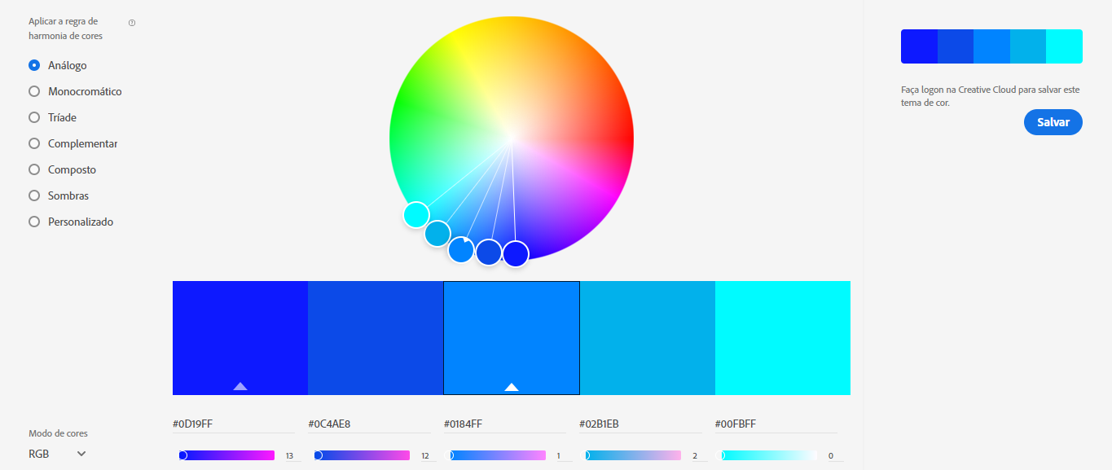

Figura 4 - Análogo

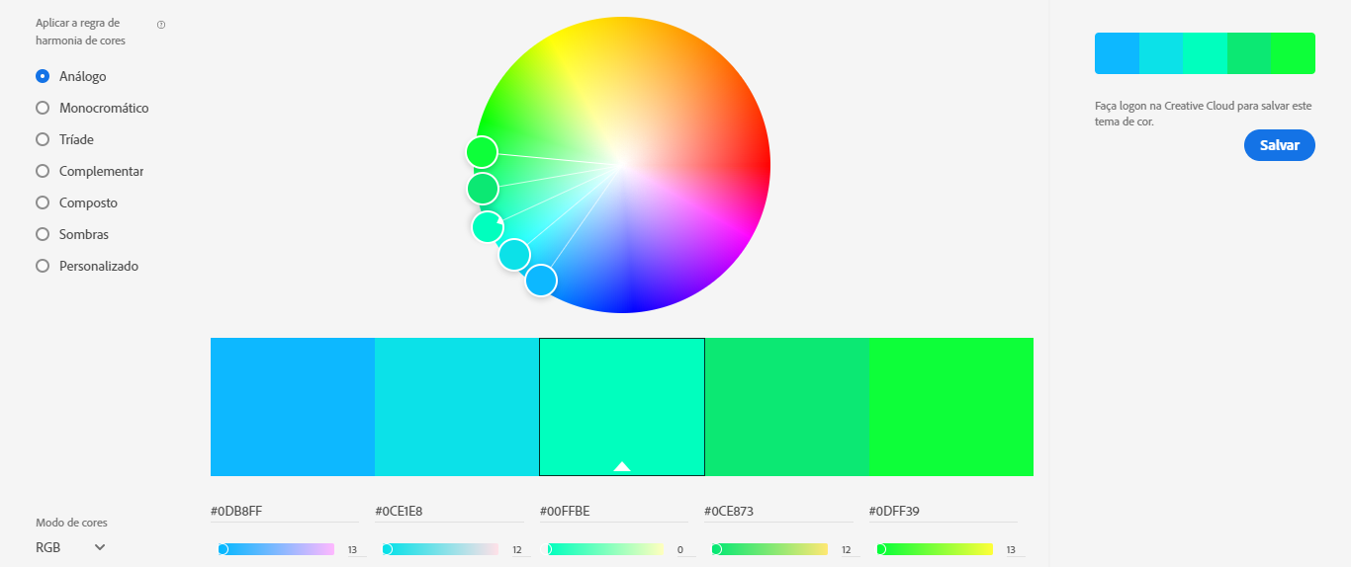

Figura 5 - Análogo

**4.2 Tríade**

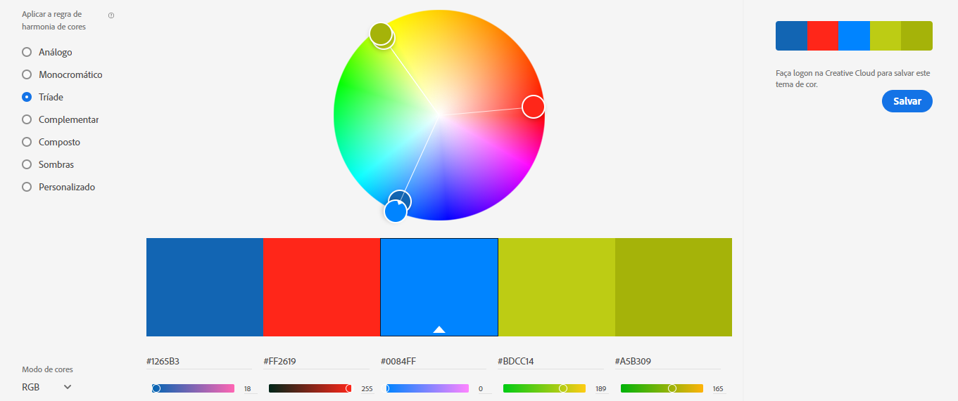

Figura 6 – Tríade

A cor azul foi utilizada com intuito de passar tranquilidade e clareza ao usuário.

E as demais com intuito de dar contraste com o azul e destacar as ações realizadas dentro do software, especificamente a cor vermelha que é um alerta ao usuário, para erros e ações importantes.

**4.3 Sombras**

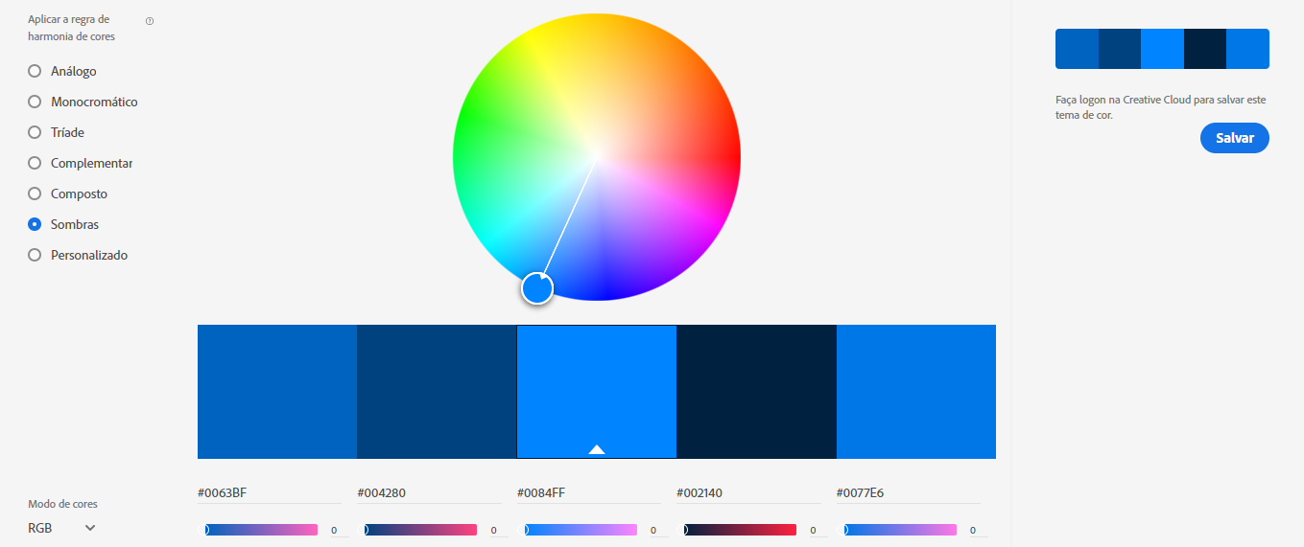

Figura 7 – Sombras

* 1. **Personalizado**

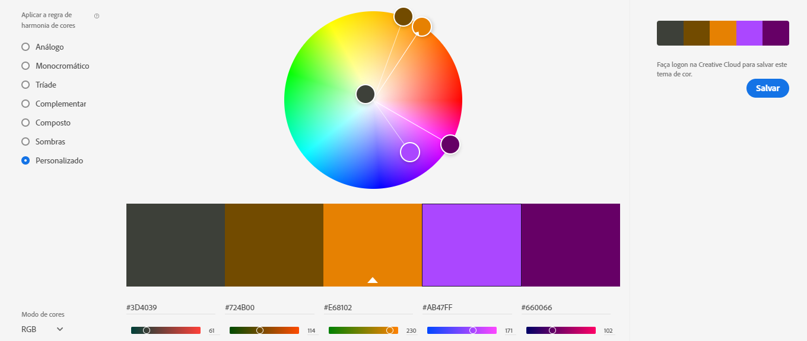

Figura 7 – Personalizado

Fonte: *color.adobe.com*

Os ícones foram utilizados de acordo com cada função que o usuário irá realizar dentro do software, facilitando para o mesmo.

clipboard delete eye edit

Ícone cadastrar Ícone deletar Ícone visualizar Ícone editar

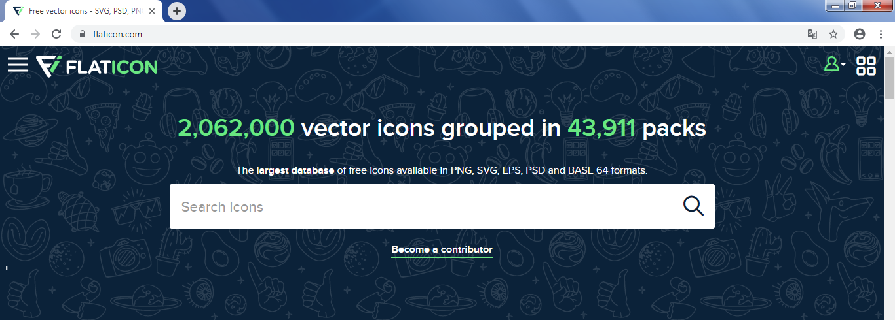

Figura 8 - Flaticon

Fonte: *flaticon.com*

5 FOTOS DO PROCESSO DAS TELAS

**5.1 Funções e Detalhe**

O software exibe uma saudação que está no formato de "Bom dia", "Boa tarde" ou "Boa noite" seguido do nome completo do funcionário.

O software também exibe o nome de usuário logado no sistema ao lado do ícone de logout, onde é possível sair e logar com um usuário diferente.

Também exibe a hora em uma fonte grande para a melhor visualização do horário já com os segundos.

Tela de Login

Com o intuito de ser simples e rápida, esta tela possui funções básicas para que o usuário possa inserir os dados necessários de forma que, sem complicações, consiga adentrar no sistema e usufruir do mesmo como desejar. Para isso, a tela utiliza de dois campos de texto para a inserção destes dados e permite que o sistema verifique a veracidade dos mesmo para, apenas após tal processo, garantir o acesso.

Tomando um cenário onde a verificação dos dados venha a retornar algo inválido ou inexistente no banco de dados como real, o software exibirá uma pequena animação e um aviso para deixar claro ao usuário que houve uma falha, advertindo o mesmo de que um dos campos contém dados incorretos.

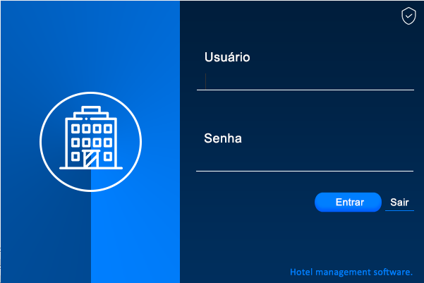

Figura 8 - Tela de Login

Tela inicial primaria

Tela inicial onde pode escolher qual item será selecionado para o efetuar gerenciamento.

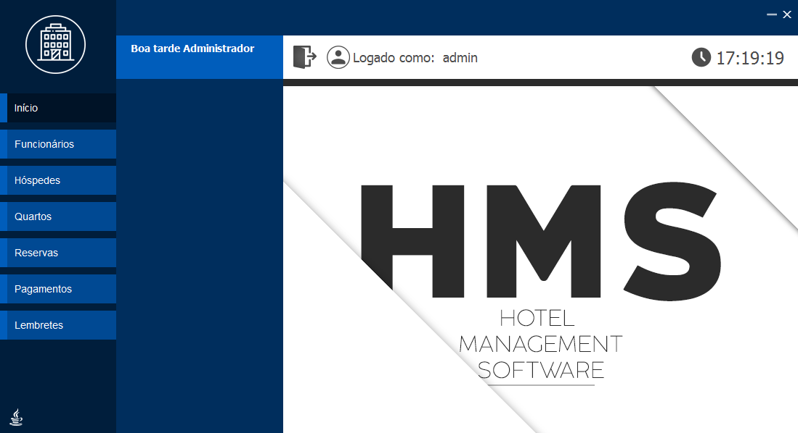

Figura 9 - Tela Inicial primaria

Tela inicial secundaria

Tela inicial secundária onde pode escolher qual a função de gerenciamento quer aplicar ao item

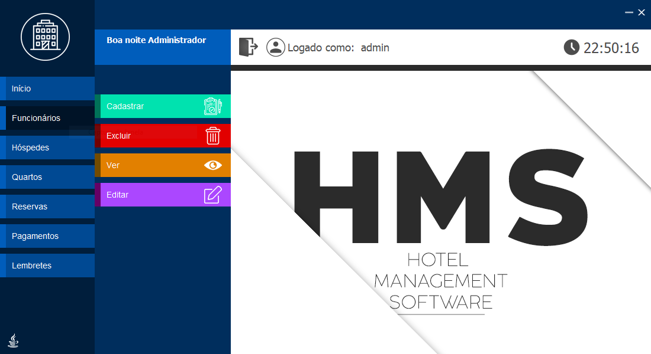

Figura 10 - Tela secundaria

Tela de Cadastrar um novo Funcionário

Utilizando de campos de texto e caixas de seleção, a tela de cadastro de funcionários permite que o responsável pela administração do sistema execute o registro de novos dados no sistema e deixe-os armazenados para futuras alterações ou demais propósitos:

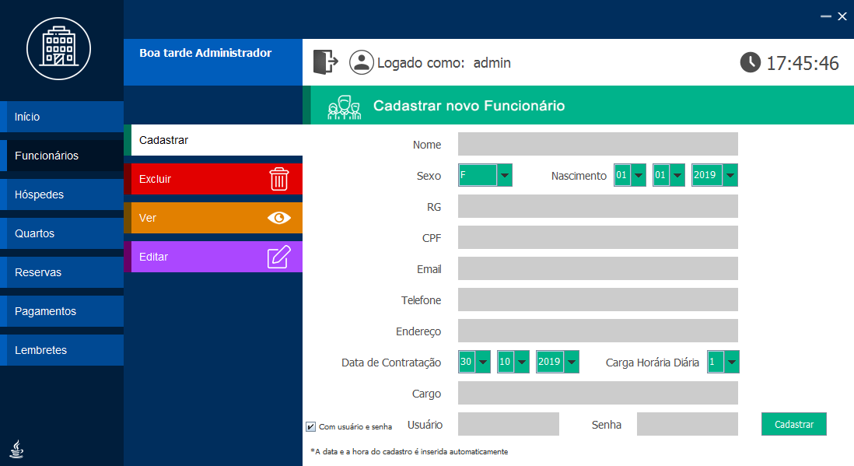

Figura 11 - Tela de Cadastro de Funcionários

Tela de Exclusão de Funcionários

A tela de exclusão de funcionários foi criada para permitir a exclusão de dados relacionados a um empregado já cadastrado no sistema e o desligar completamente do sistema. Para isso, foi utilizado uma mecânica de seleção que possibilita que o administrador ou responsável em questão escolha um dos funcionários apresentados na tabela, cheque suas informações no quadro criado logo abaixo da mesma e simplesmente execute a ação de eliminação ao clicar no botão “excluir”.

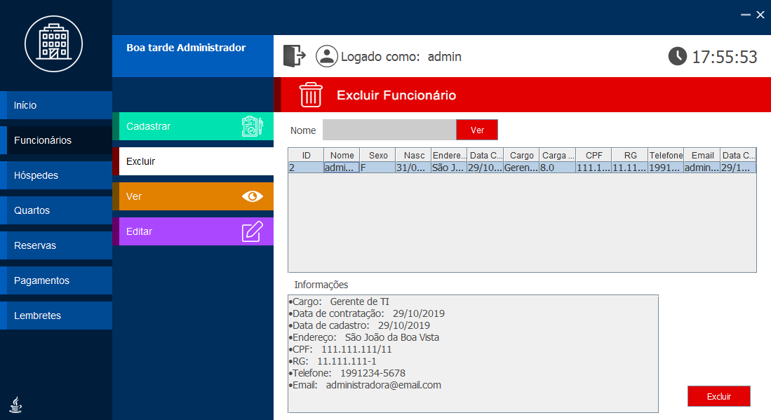**Figura 12 - Tela de Exclusão de Funcionário**

Tela de Ver Funcionário

Tela de visualização de funcionários foi feita para uma visualização rápida das informações pesquisando o funcionário pelo nome e exibindo todas as informações em um campo abaixo da tabela.

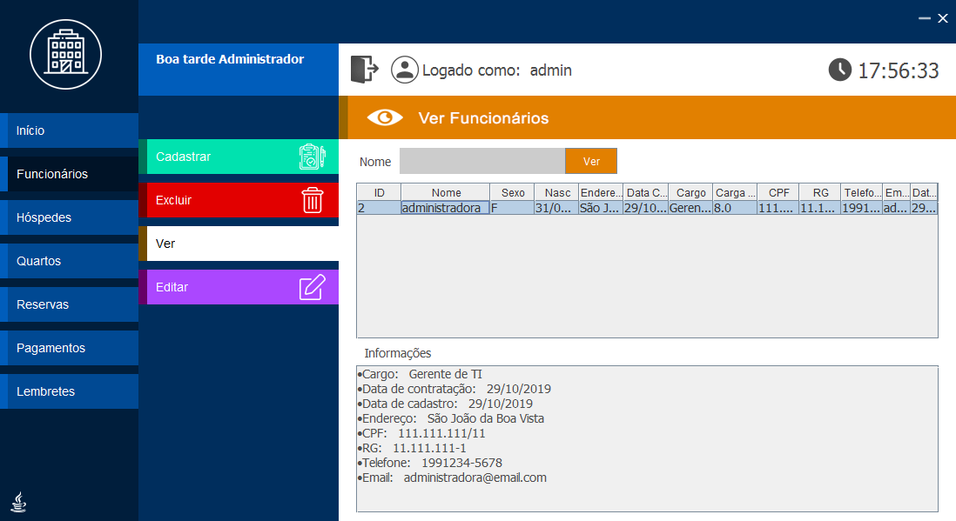

Figura 13 - Tela de Ver Funcionário

Tela de Editar Funcionário

Tela de modificação de funcionários foi feita para uma atualização dos dados do

Funcionário que podem mudar com o tempo, os campos a seguir são modificados pela seleção do rg do funcionário:

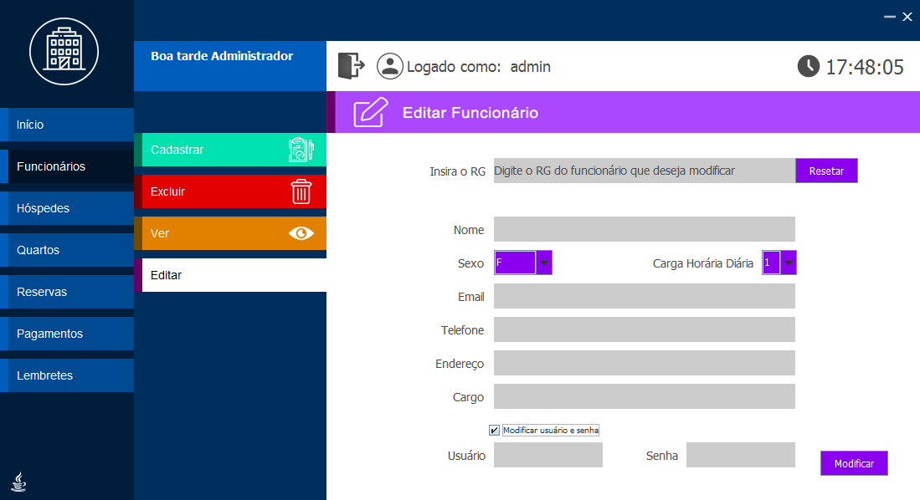

Figura 14 - Tela de Editar Funcionário

Tela de Cadastrar novo Hóspede

Tela de cadastro de hóspedes foi feita para cadastrar um novo hóspede no banco de dados preenchendo campos com as seguintes informações:

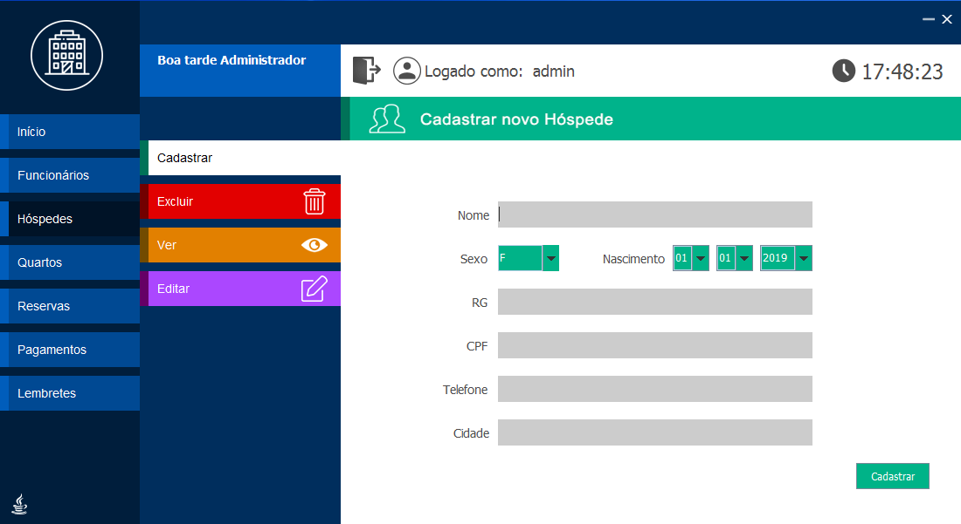

Figura 15 - Tela de Cadastrar novo Hóspede

Tela de Excluir Hóspede

Tela de exclusão de hóspedes foi feita para excluir um hóspede facilmente pela seleção por nome em uma tabela, mostrando todas as informações do tal para não haver confusão e possivelmente excluir o hóspede errado.

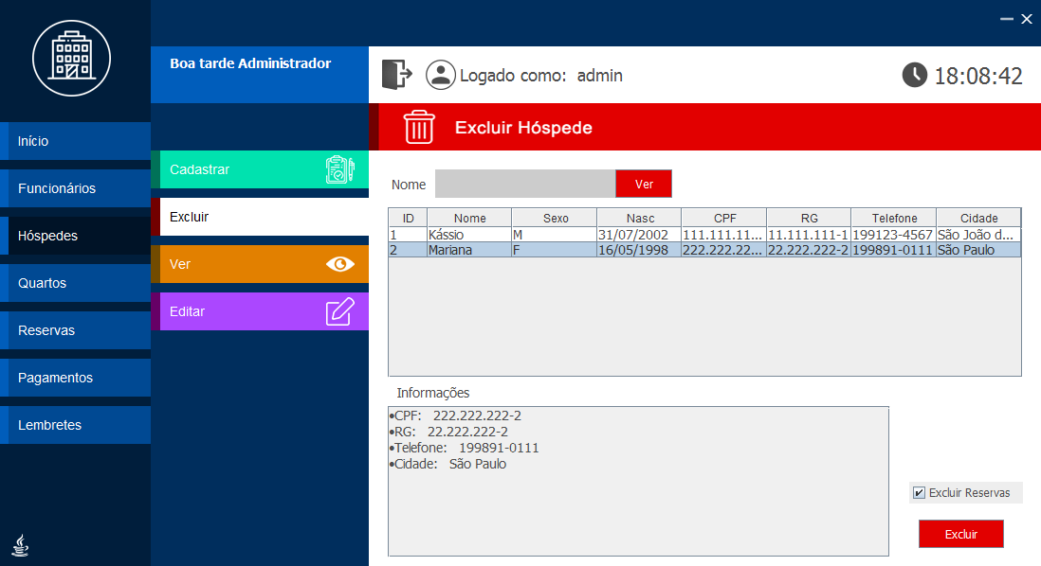

Figura 16 - Tela de Excluir Hóspede

Tela de Ver Hóspede

Tela de visualização de hóspedes foi feita para uma visualização rápida das informações pesquisando o hóspede pelo nome e exibindo todas as informações em um campo abaixo da tabela.

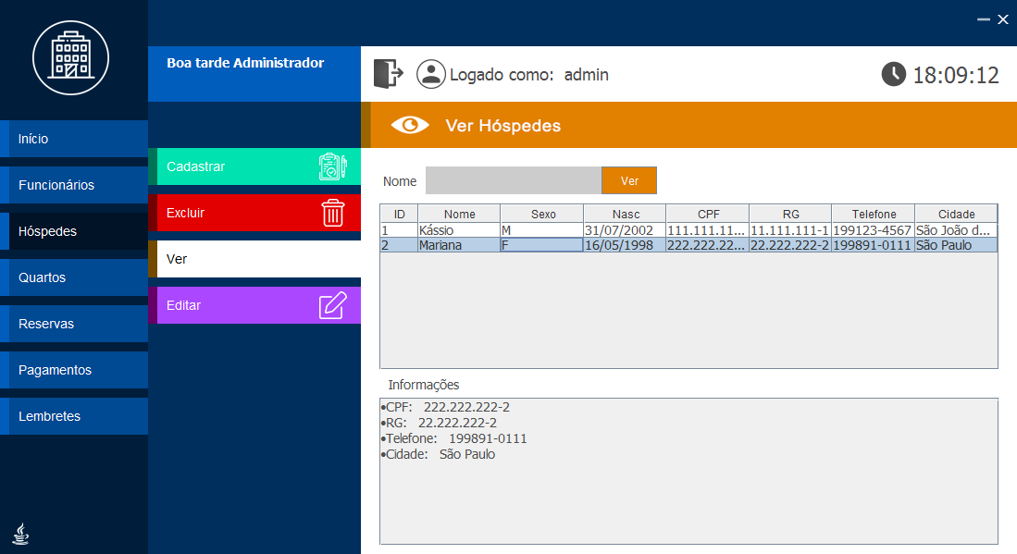

Figura 17 - Tela de Ver Hóspede

Tela de Editar Hóspede

Tela de modificação de hóspedes foi feita para uma atualização dos dados do hóspede que podem mudar com o tempo, os campos a seguir são modificados pela seleção do rg do hóspede:

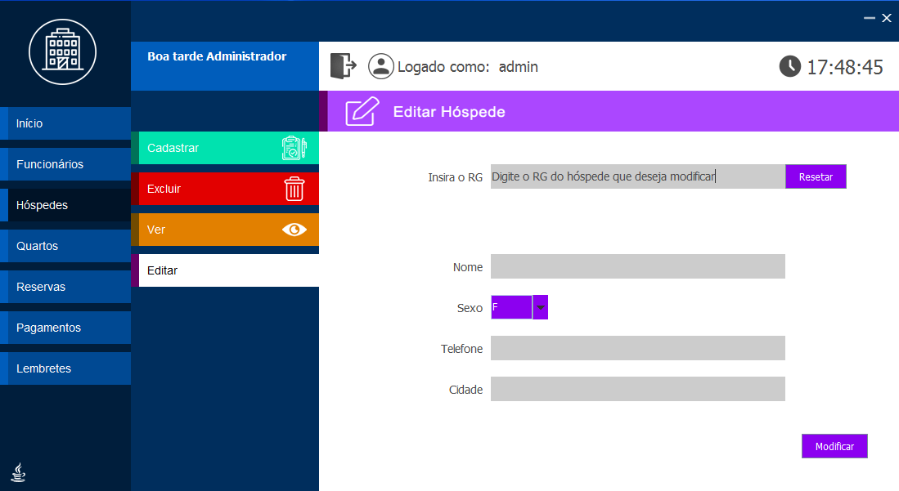

Figura 18 – Tela de Editar Hóspede

Tela de Cadastrar novo Quarto

Tela de cadastro de quartos foi feita para cadastrar um novo quarto no banco de dados preenchendo campos com as seguintes informações:

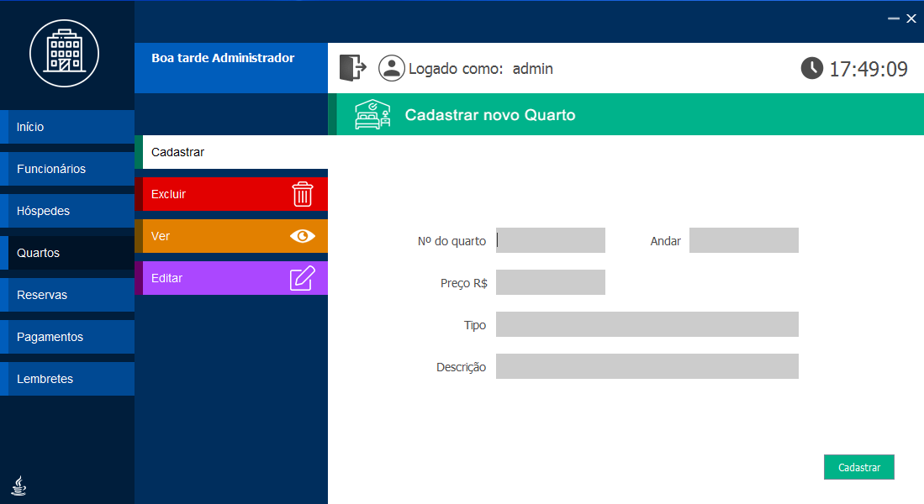

Figura 19 - Tela de Cadastrar novo Quarto

Tela de Excluir Quarto

Tela de exclusão de quartos foi feita para excluir um quarto facilmente pela seleção por número em uma tabela, mostrando todas as informações do mesmo para não haver confusão e possivelmente excluir o quarto errado.

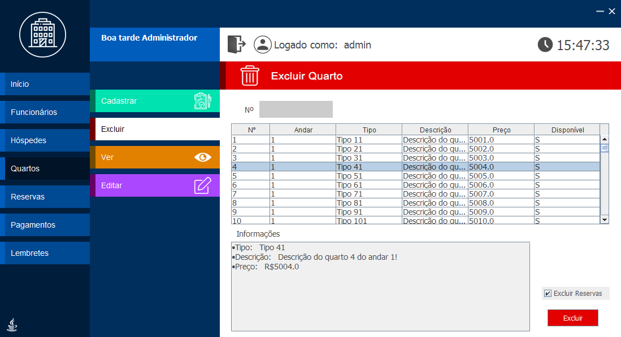

Figura 20 - Tela Excluir Quarto

Tela de Ver Quarto

Tela de visualização de quartos foi feita para uma visualização rápida das informações pesquisando o quarto pelo número e exibindo todas as informações em um campo abaixo da tabela.

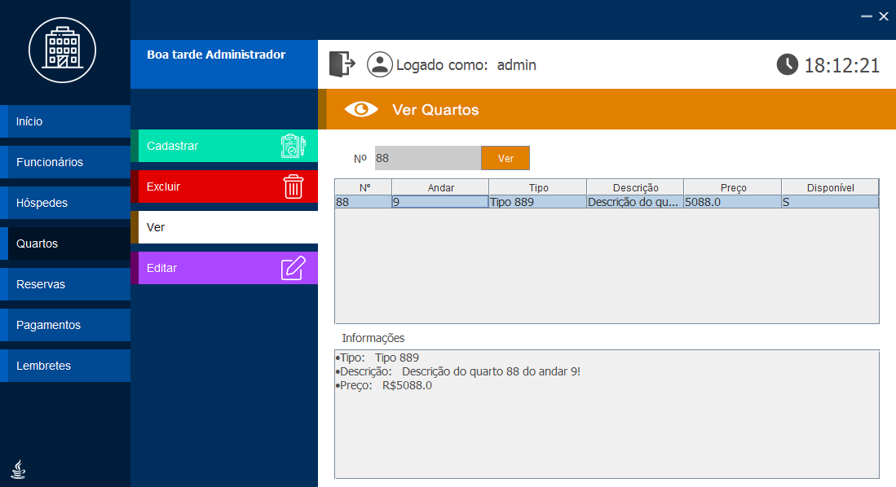

Figura 21 - Tela de Ver Quarto

Tela de Editar Quarto

Tela de modificação de quartos foi feita para uma atualização dos dados do

quarto que podem mudar, os campos a seguir são modificados pela seleção do número do quarto:

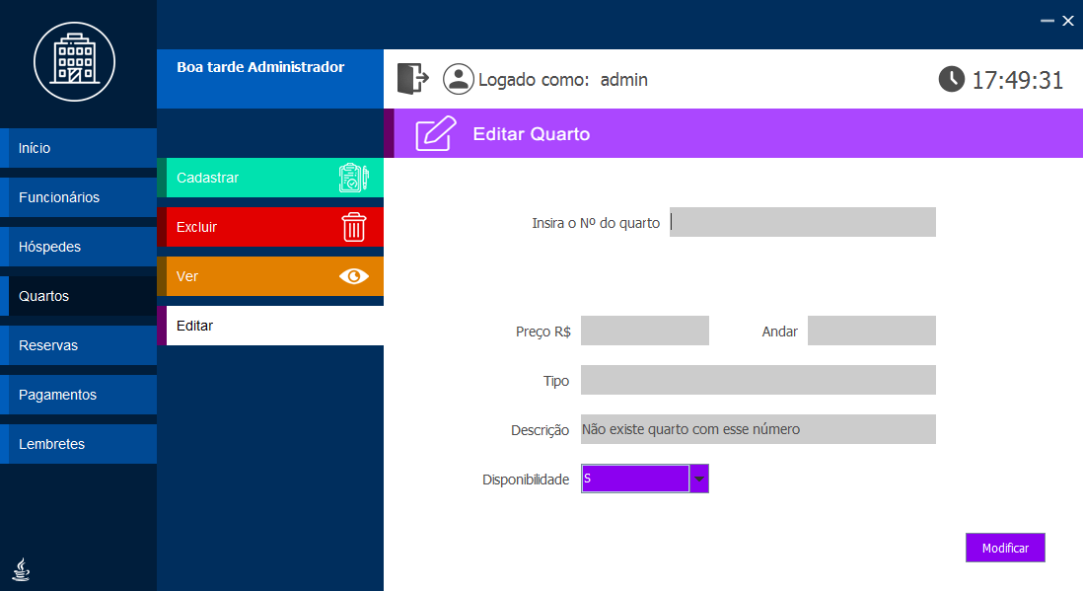

Figura 22 - Tela de Editar Quarto

Tela de Cadastrar nova Reserva

Tela de cadastro de reservas foi feita para cadastrar uma nova reserva. O cadastro é realizado ao selecionar um quarto no campo indicado na tela, e clicando em sua determinada linha na tabela. Assim como o a tela de cadastro do hóspede, fazendo uma pesquisa pelo nome no campo indicado na tela e selecionando sua determinada linha na tabela, por fim selecionando o dia de entrada e o dia de saída da nova reserva.

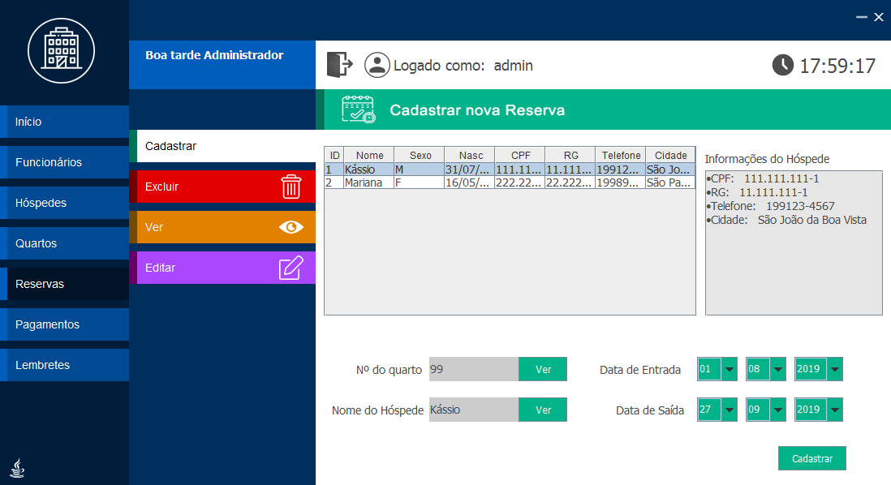

Figura 23 - Tela de Cadastrar nova Reserva

Tela de Excluir Reserva

Tela de exclusão de reservas foi feita para excluir uma reserva facilmente pela seleção pelo nome do hóspede em uma tabela, mostrando todas as informações da reserva para não haver confusão e possivelmente excluir a reserva errado.

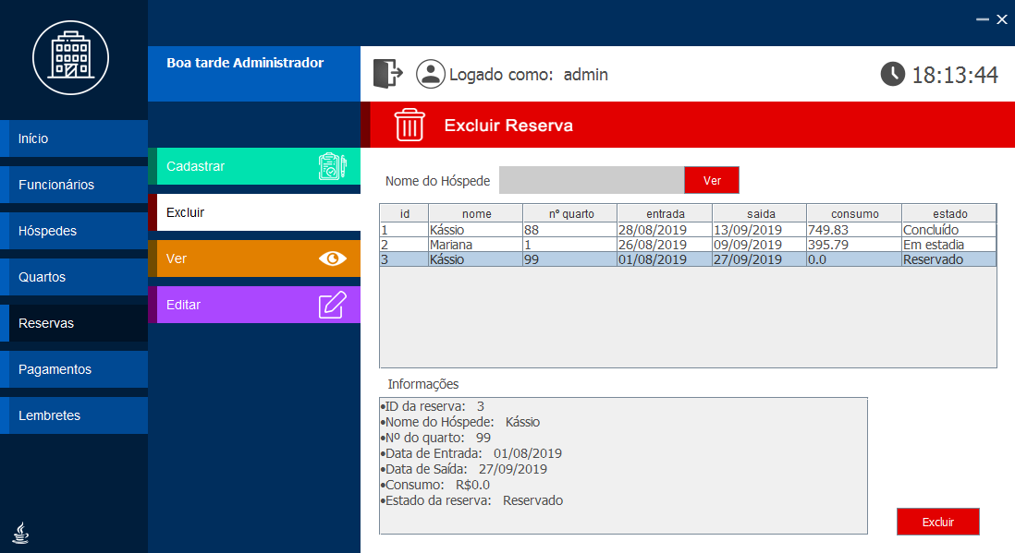

Figura 24 - Tela de Excluir Reserva

Tela de Ver Reservas

Tela de visualização de reservas foi feita para uma visualização rápida das informações pesquisando a reserva pelo nome do hóspede e exibindo todas as informações em um campo abaixo da tabela.

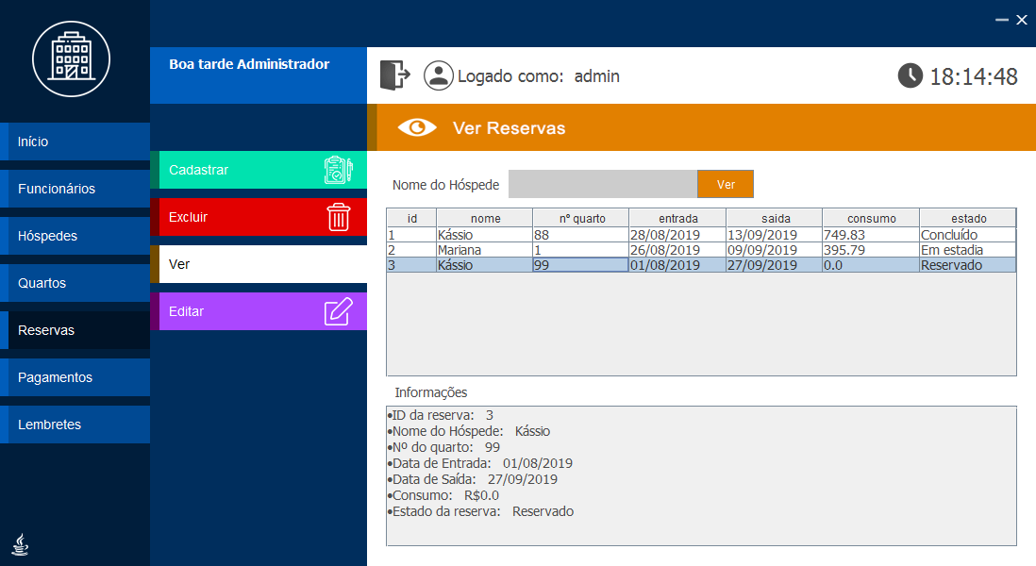

Figura 25 - Tela de Ver Reservas

Tela de Editar Reserva

Tela de modificação de reservas foi feita para uma atualização dos dados do

reserva que podem mudar, os campos a seguir são modificados pela seleção do id da reserva na qual o nome aparece automaticamente em um campo não modificável abaixo do id para ter certeza de que selecionou o hóspede certo:

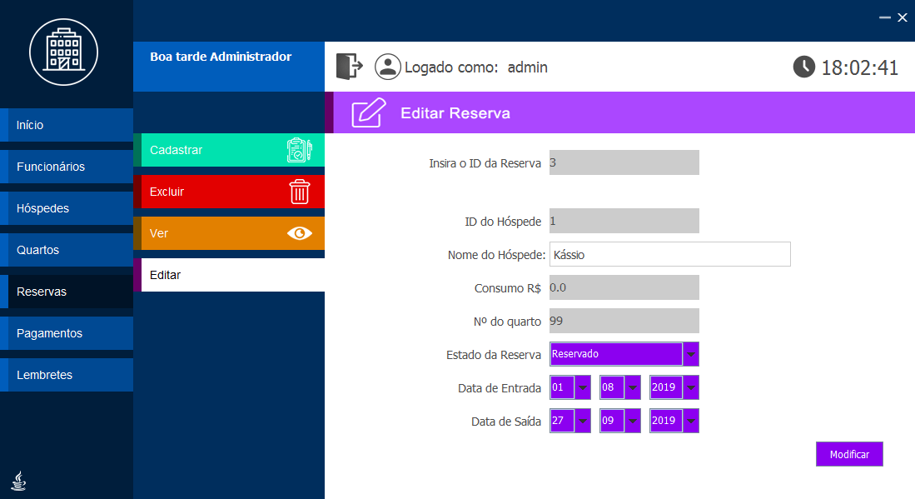

Figura 26 - Tela de Editar Reserva

Tela de Cadastrar novo Pagamento

Tela de cadastro de pagamento foi feita para cadastrar um pagamento e gerenciar melhor a entrada e saída de dinheiro do hotel, é necessário preencher os seguintes campos para cadastrar um novo pagamento seleção de opções, não é feita por campo:

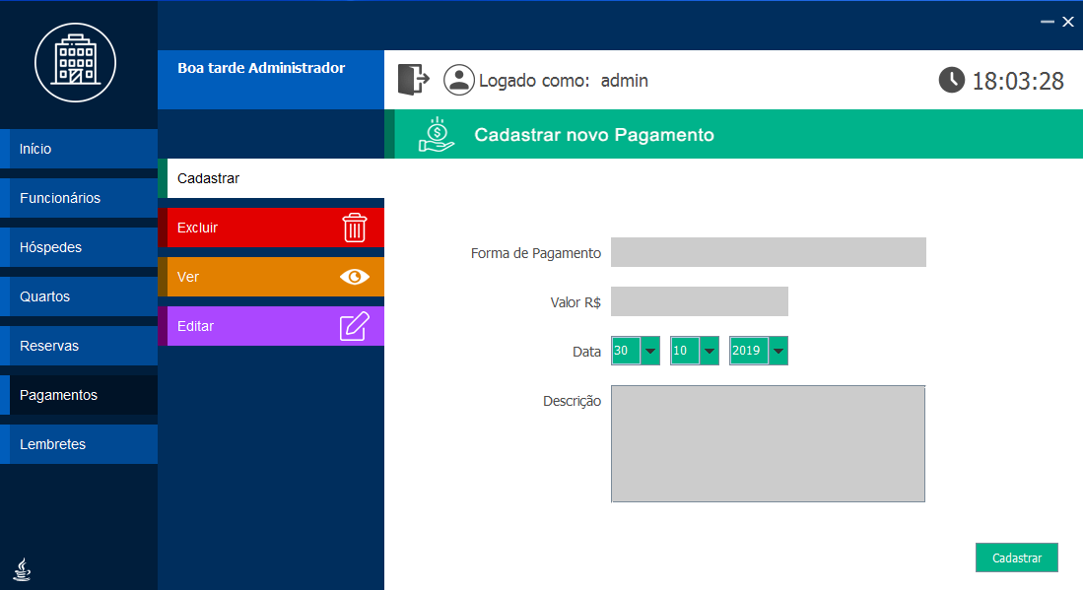

Figura 27 - Tela de Cadastrar novo Pagamento

Tela de Excluir Pagamento

Tela de exclusão de pagamentos foi feita para excluir um pagamento facilmente pela seleção da descrição em uma tabela, mostrando todas as informações do pagamento para não haver confusão e possivelmente excluir o pagamento errado.

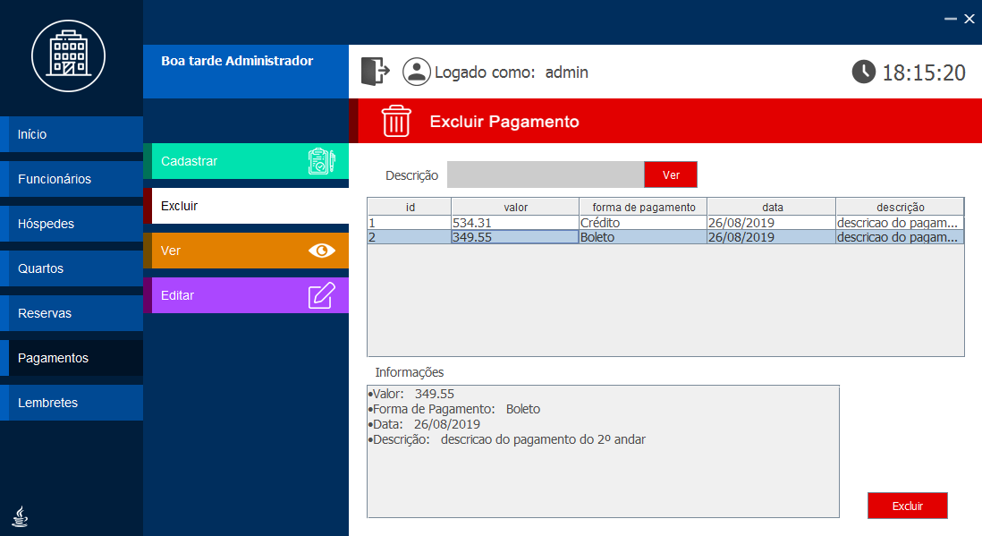

Figura 28 - Tela de Excluir Pagamento

Tela Ver Pagamentos

Tela de visualização de pagamentos foi feita para uma visualização rápida das informações pesquisando o pagamento pela descrição e exibindo todas as informações em um campo abaixo da tabela

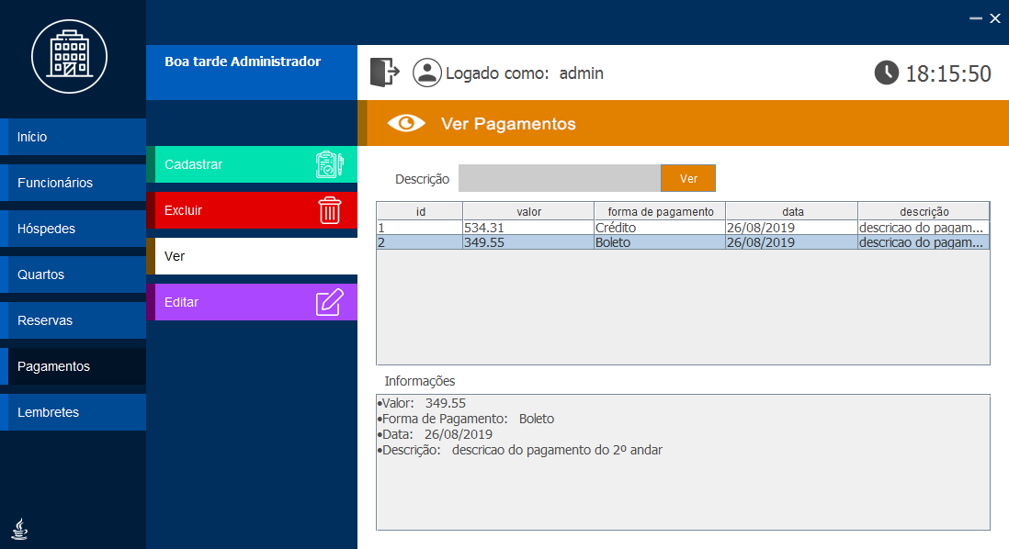

Figura 29 - Tela de Ver Pagamentos

Tela de Editar Pagamento

Tela de modificação de pagamentos foi feita para uma atualização dos dados do

pagamento que podem mudar, os campos a seguir são modificados pela seleção do id do pagamento:

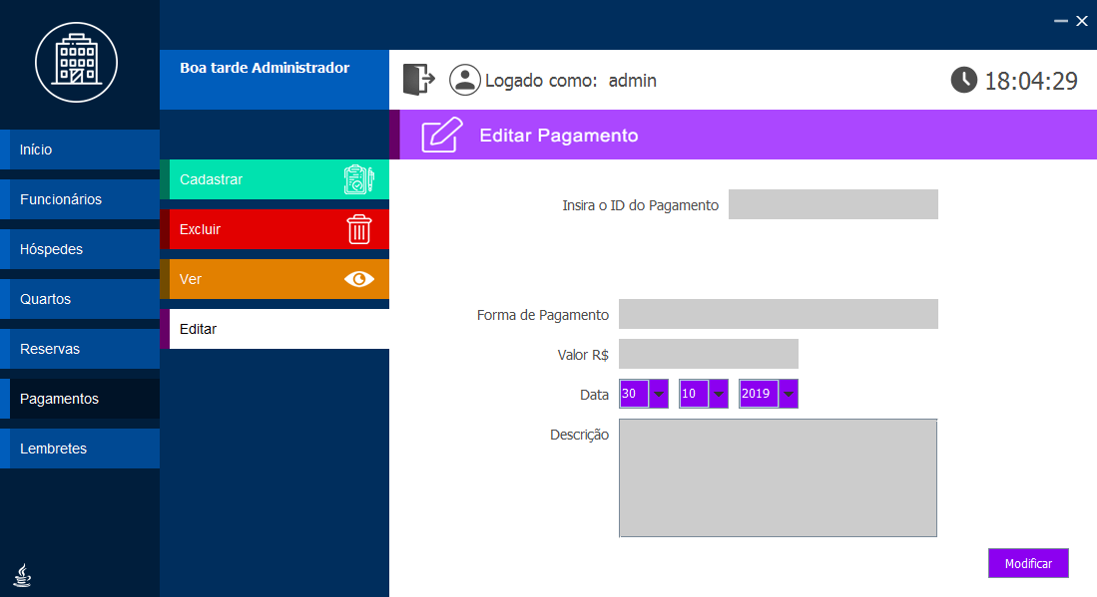

Figura 30 - Tela de Editar Pagamento

Tela de Cadastrar novo Lembrete

Tela de cadastro de lembretes foi feita para cadastrar um lembrete e ajudar os funcionários a lembrarem de algum evento importante que venha a ocorrer no hotel, para cadastrar um novo lembrete é necessário preencher os campos seleção de opções, não é feita por campo:

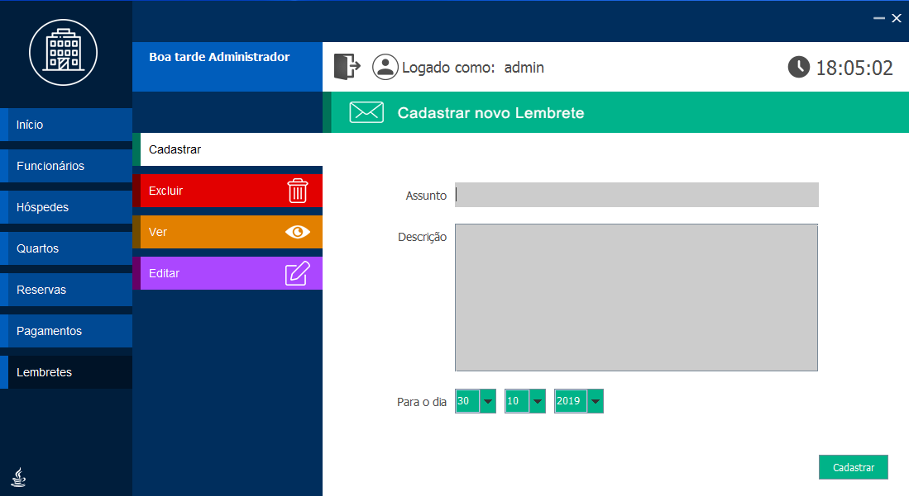

Figura 31 - Tela de Cadastrar novo Lembrete

Tela de Excluir Lembrete

Tela de exclusão de lembretes foi feita para excluir um lembrete facilmente pela seleção da descrição em uma tabela, mostrando todas as informações do lembrete para não haver confusão e possivelmente excluir o lembrete errado.

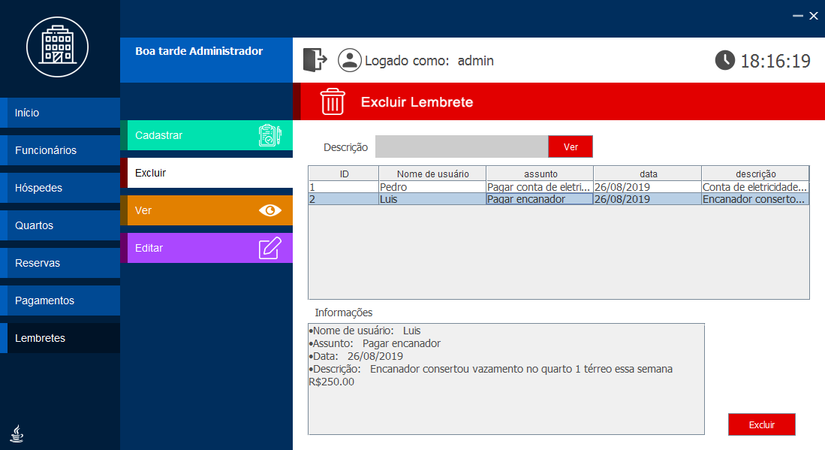

Figura 32 - Tela de Excluir Lembrete

Tela de Ver Lembrete

Tela de visualização de lembretes foi feita para uma visualização rápida das informações pesquisando o lembrete pela descrição e exibindo todas as informações em um campo abaixo da tabela.

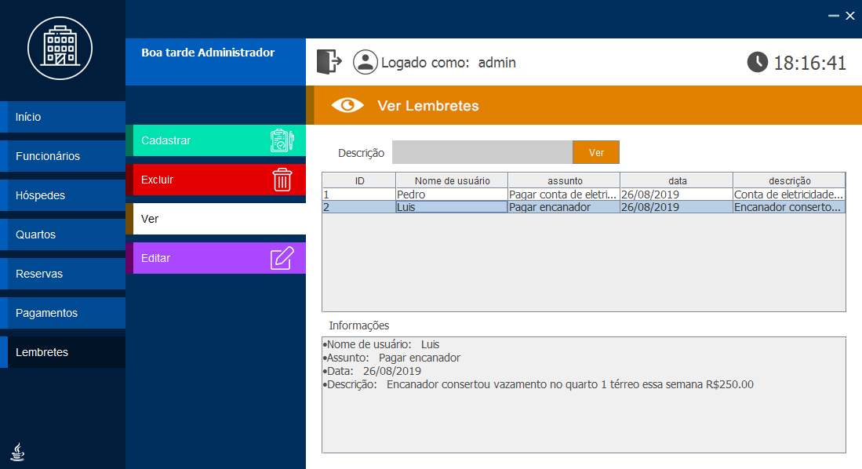

Figura 33 - Tela de Ver Lembrete

Tela de Editar Lembrete

Tela de modificação de lembretes foi feita para uma atualização dos dados do

lembrete que podem mudar, os campos a seguir são modificados pela seleção do id do lembrete:

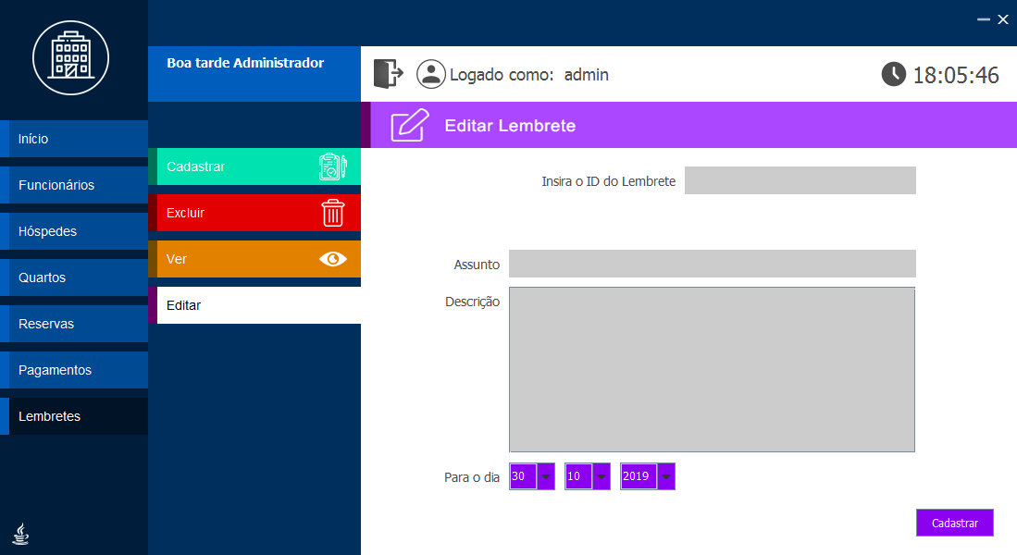

Figura 34 - Tela de Editar Lembrete

Tela da Equipe de Desenvolvimento

Tela de informações sobre quem desenvolveu e quem contribuiu para o desenvolvimento do software, é uma forma de agradecer a todas as pessoas que ajudaram e nos motivaram.

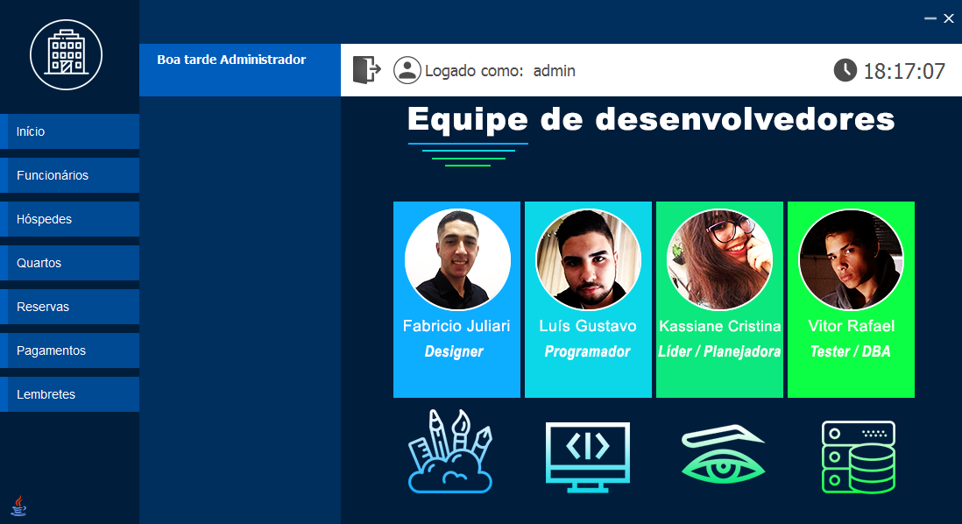

Figura 35 - Tela da Equipe de Desenvolvimento

6 CONCLUSÃO

A utilização do Software transmite ao usuário um fácil entendimento e mostra grande eficiência, pois foi projetado para ser algo simples, onde qualquer pessoa sem muito conhecimento de informática.

Com o desenvolvimento árduo deste projeto que visava a conclusão de um software comercial, tornou-se possível uma melhor análise diante deste âmbito e junto a isso, um aprofundamento maior em meio ao tema proposto. Não apenas isso, mas diante do enfrentamento de problemas durante a execução de tal projeto, foi concedido um grau maior de conhecimento sobre a área que engloba o que fora apresentado, pois utilizamos os conhecimentos obtidos em teoria na sala de aula.

Levando em consideração as circunstâncias do mercado hoteleiro atual nas quais o projeto se baseia, fica clara a necessidade de um sistema como o apresentado aqui que supra as necessidades básicas do mesmo, as tornando em algo ágil e mais eficiente para aqueles que venham a desfrutar deste.

Através de todos os estudos realizado e os dados obtidos, é algo evidente que utilizar dos meios apresentados traz benefícios enormes a esta área do comércio e obviamente torna ainda mais produtivo e rentável aos que atuam na mesma ou que compõem este setor.

**6.1 Trabalhos Futuros**

Fluxo de caixa, Estoque e de Chave estrangeira da tabela de reservas essas funções não terão tempo para serem concluídas, mas serão consideradas em uma versão futura.

**REFERÊNCIAS**

* Collect UI – Onde a ideia de design da tela de login foi concebida :<https://collectui.com/>
* Flat Icon – Onde foi selecionada as imagens dos ícones: <https://www.flaticon.com/>
* Icons8 – Onde foi selecionada uma parcela das imagens do software: <https://icons8.com/>
* Devmedia – Onde foram tiradas dúvidas e ideias por parte da programação: <https://www.devmedia.com.br/>
* Microsoft – Onde foi buscado auxílio na programação: <https://docs.microsoft.com/en-us/windows/win32/inputdev/virtual-key-codes>
* StackOverFlow – Onde foi buscado algumas ajudas na parte da programação: <https://pt.stackoverflow.com/>
* Adobe Color – Onde foram retiradas as paletas de cores do software profissionalmente: <https://color.adobe.com/pt/create>